WGMS
(Wemade Gameserver Management System)
사용자 매뉴얼(공통)

■ 문서 변경 이력
버전 | 변경자 | 변경일 | 변경내용
1.0 | 조주영 | 2008-11-27 | 전체 레이아웃 및 내용 수정

목 차

■ WGMS의 개요

1. WGMS란?
2. WGMS의 기능
3. WGMS의 서비스 구조

■ WGMS의 사용 방법

1. WGMS 접속 방법

2. 각 부분 명칭과 기능
A. 게임 서비스 이름과 실행 모드 부분
B. 서버 별 관리 부분 ( Physical Servers Management Section )
C. 서비스 별 관리 부분 ( Logical Services Management Section )
D. 상황판

3. 서버의 상태와 성능 기록 보기
A. 서버 또는 서비스의 상태 변화 기록
B. 서버 또는 서비스의 성능기록
C. 서비스 제어 명령 기록

WGMS의 개요

1. WGMS란?
- WGMS는 게임 서버 제어와 동작 모니터링은 물론, 게임 서버 접속자수를 숫자 또는 표로 표현하여 사용자들의 편의를 위해 만들어진 웹 기반 서비스 페이지.
- 기존 관리자들은 서비스를 시작과 정지, 재 시작을 하는데 있어서 직접 각 서버에 접속하여 서비스를 제어하고 있었으며, 접속자수와 서버의 상태 정보를 알기 위해서는 또 다른 제어 방식을 사용하는 별도의 프로그램이나 다른 웹 페이지를 사용하고 있었음.
WGMS를 사용함으로 관리자들은 기존보다 빠른 문제 확인 및 분석이 가능하며, 서비스 관리에 있어서 클릭 만으로 컨트롤 됨으로 많은 편의를 도모 할 수 있음.
- 별도의 프로그램 설치 없이 웹 브라우저를 이용하여 접속.

WGMS 운용
예) 젬파이터 알파 서버
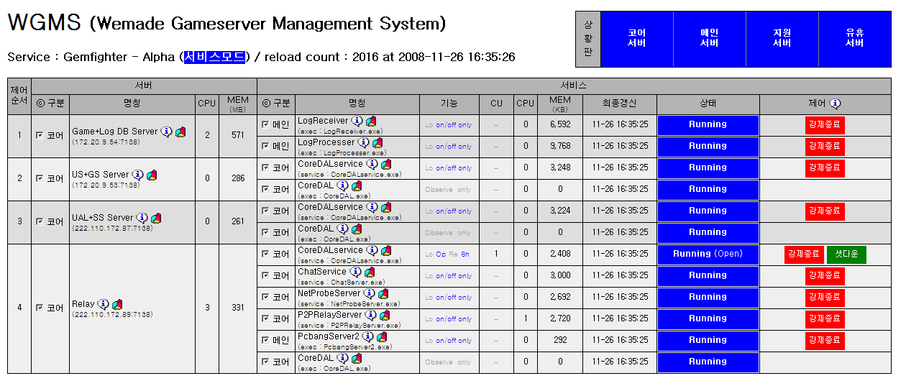

2. WGMS의 기능

■ 서버의 CPU 사용량 정보
- 서버들의 CPU 사용량을 %단위로 보여줌.
■ 서버의 Memory 사용량 정보
- 서버들의 Memory 사용량을 KB 단위로 보여줌.
■ 서비스의 CPU 사용량 정보
- 각 서버에서 동작하는 각각의 서비스에 대한 CPU 사용량을 보여줌.
■ 서비스의 Memory 사용량 정보
- 각 서버에서 동작하는 각각 서비스에 대한 Memory 사용량을 보여줌.
■ 게임 서버 접속자수 정보
- 게임 서버 별 또는 총 접속자수를 보여줌.
■ 서비스 동작 변화의 최종갱신 시간
- 각각의 서비스에 대한 서버 상태의 최종 갱신 날짜를 보여줌.
■ 서비스의 상태정보
- 각 서버에서 동작하는 각각의 서비스에 대한 상태 정보를 보여줌.
■ 서비스의 제어
- 서비스 별 시작, 종료, 유저 접속 제한, 유저 킥아웃 등을 할 수 있음.
■ 서버의 상태와 성능 기록 보기
- 서버의 상태 변화와 성능을 알기 쉽게 표 또는 그래프로 표시.
■ 서비스의 상태에 따른 알람 기능
- 서비스가 문제가 발생시 알람소리 또는 SMS(예정)을 통하여 알려줌.

3. WGMS의 서비스 구조

서비스 구조도

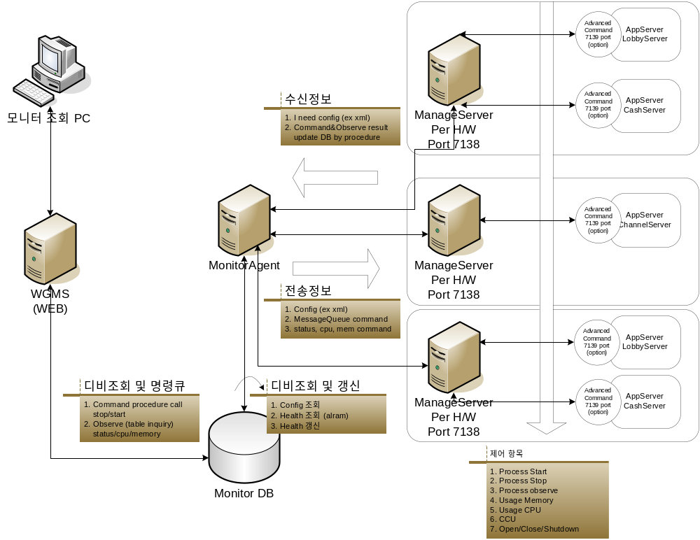

WGMS의 사용 방법

1. WGMS 접속 방법
- WGMS에 접속은 브라우저에서 http://wgms.wemade.com 을 입력 하시면 아
래와 같은 로그인 페이지가 보여짐.(사내의 IP를 가진 PC에서만 접근 가능)

WGMS 로그인 페이지
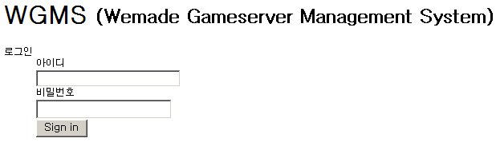

- WGMS는 접속 하는 아이디에 따라 감시와 제어의 권한이 나누어져 있음. 일
반적으로 모니터링 전용과 모니터링과 제어를 같이 할 수 있는 두개의 아이디
가 있음.

- 모니터링 전용 아이디의 경우는 제어 부분에 컨트롤이 가능한 버튼의 생성이
되지 않음.

- 모니터링 전용의 독립적인 PC를 운용할 경우(운영팀), IE 7의 기능 중, 빠른탭
기능을 이용하여 여러 페이지의 WGMS를 동시에 감시 할 수 있음.(그림1)

IE 7의 빠른 탭 기능
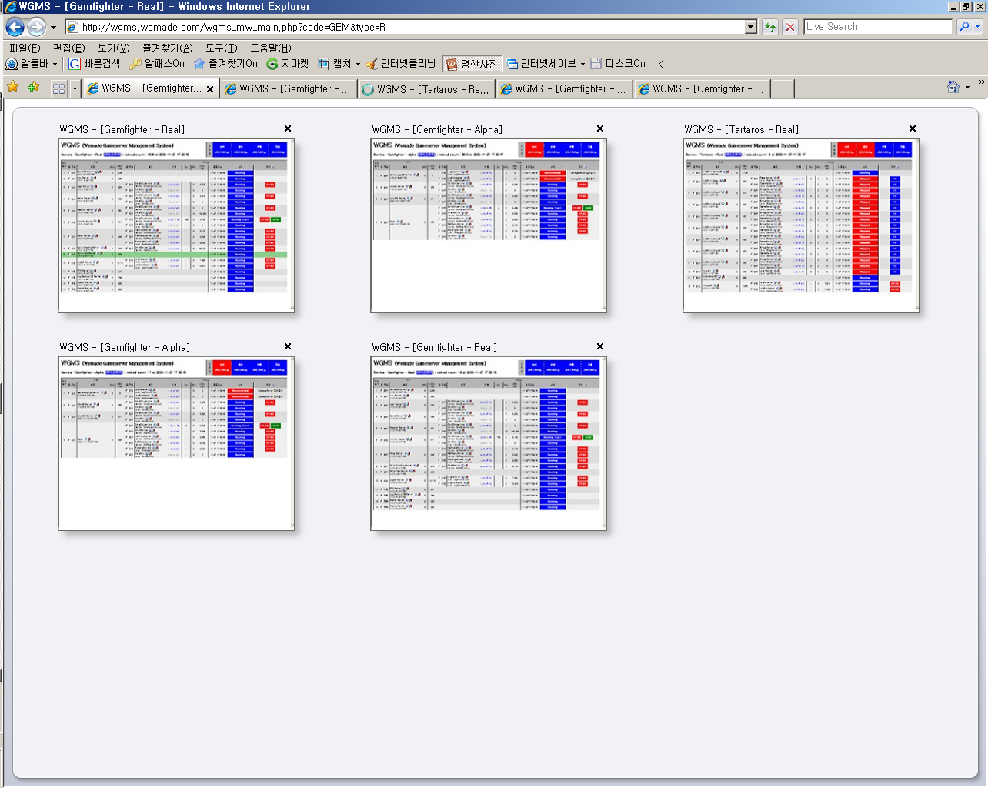
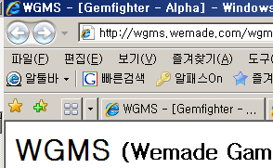

- 모니터링만을 원할 때는 모니터링 전용 아이디를 이용하여 접속하며, 실수를
방지하기 위해 제어 권한을 가지고 있는 아이디로는 필요 시에만 접속.

2. 각 부분 명칭과 기능

A. 게임 서비스 이름과 실행 모드 부분

서비스모드

점검모드

- 택스트의 바탕이 붉은색 또는 푸른색으로 되어 있는 부분이 현재
WGMS가 동작하고 있는 모드를 보여 주는 부분이며, 처음 접속 시 서
비스 모드로 동작.

- 서비스모드 또는 점검모드의 텍스트를 클릭하면 모드가 변경.

- 점검 모드에서는 모든 알람소리 또는 SMS가 전달되지 않음. 하지만
상황판에서는 붉은 바탕으로 표시.

B. 서버 별 관리 부분 ( Physical Servers Management Section )

서버 별 관리 부분
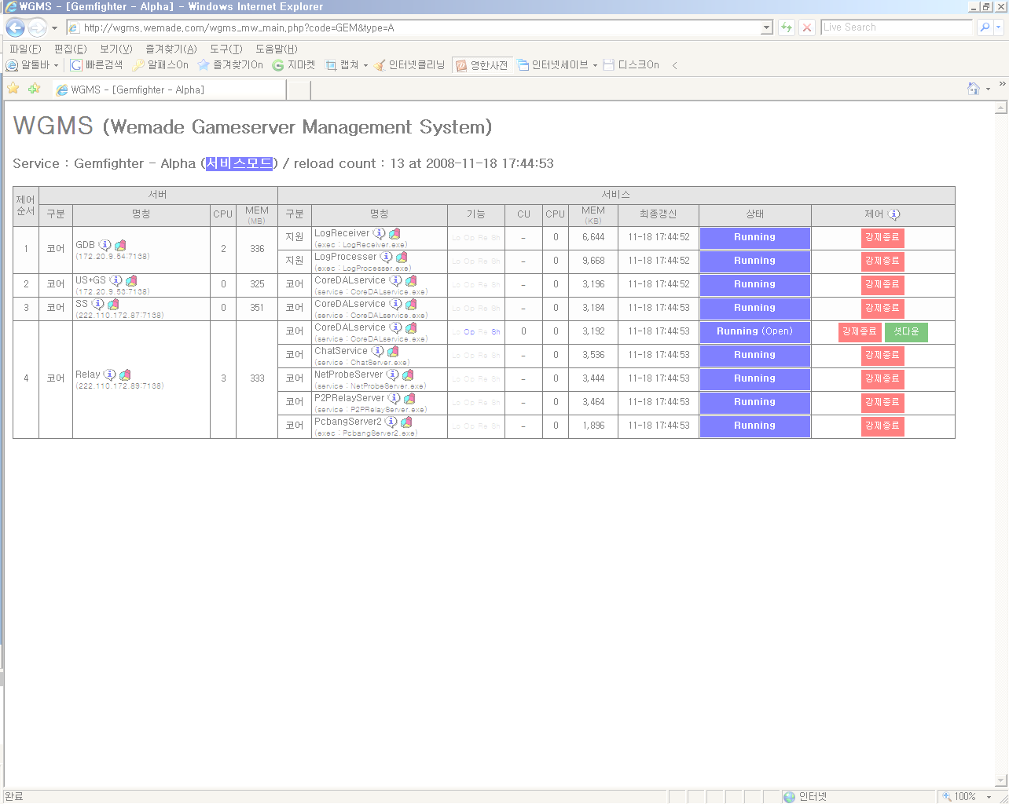

- 물리적인 서버의 역할과 정보를 보여주는 부분.

①
②
③
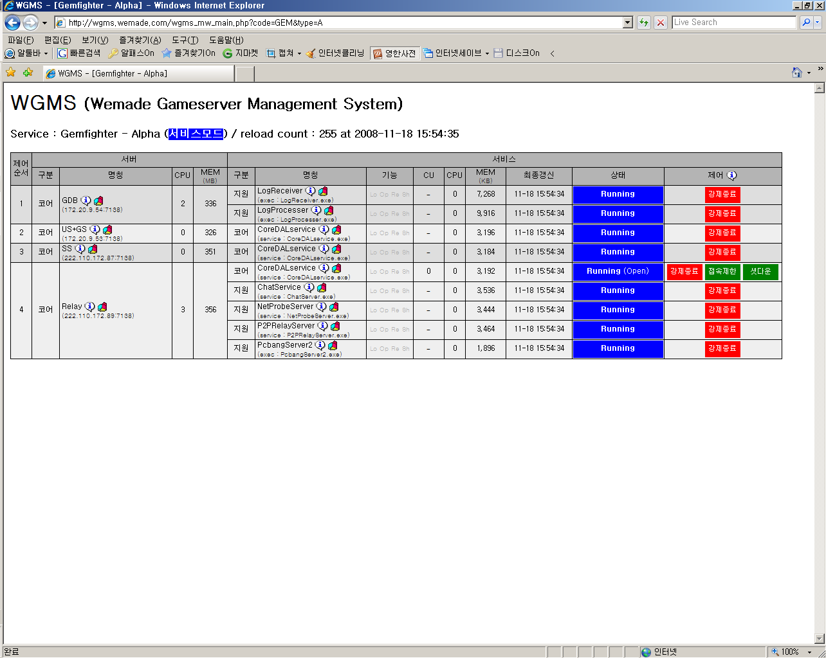

① 제어 순서
- 서버(Physical Server)를 시작함에 있어서의 순서를 보여줌. 서버의
시작 시에는 제어 순서의 낮은 숫자부터 시작 하며, 서버의 종료
시에는 제어 순서의 높은 숫자부터 시작 하면 됨.

② 구분
- 구분(Priority)은 서버가 장애 발생시에 통보의 Level(범위)를 나타내
는 부분. 또한 체크 박스를 볼 수 있는데, 체크가 되어 있을 경우, 서
버나 서비스에 문제가 발생하면 알람 소리 또는 SMS로 관리자 또는
지정된 인원에게 통보.

구분(Priority)별 설명과 통보범위
[표1]
구 분 | 설 명 | 장애현상 | 통보방법 | 대처순서
Core(코어) | 장애시 전체적인 통보. | 게임불가 | 알람, SMS | 즉시
Main(메인) | 장애시 지정된 인원에게 통보. | 게임불가 | 알람, SMS | 즉시
Support(지원) | 장애시 관련 담당자에게 통보. | 게임가능 | 상황판(적색) | 차후대처
Spare(유휴) | SE/Network 담당자만 통보. | 게임가능 | 상황판(적색) | 차후대처

명칭
- 서버(Physical Server)가 가지는 전체적인 역할을 보여주며, 하단
에 IP와 제어에 사용하는 포트(7138)가 표시.

표시는 서버 상태 기록 보기. (하단에서 따로 설명)
표시는 서버 성능 기록 보기. (하단에서 따로 설명)

③ 서버 CPU 사용량
- 서버가 현재 사용하고 있는 CPU 사용량(%).
서버 MEMORY 사용량
- 서버가 현재 사용하고 있는 Memory 사용량(KB).

C. 서비스 별 관리 부분 ( Logical Services Management Section )

서비스 별 관리 부분

- 물리적인 서버에서 내부적으로 서비스 되어 지는 논리적 서비스의
역할과 정보 제어를 할 수 있는 부분.
①
②
③

① 구분
- 구분(Priority)은 서비스가 장애 발생시에 통보 Level(범위)를 보여
주는 부분. 또한 체크 박스를 볼 수 있는데 체크가 되어 있을 경우,
서버나 서비스에 문제가 발생하면 알람 소리 또는 SMS로 관리자에
게 통보. [표1] 내용 참조.

명칭
- 서버에서 동작하는 서비스의 명칭을 보여주며, 어플리케이션 또는
서비스의 이름을 괄호 안에 표시.

기능
- 각 서비스가 하는 기능과 컨트롤 권한을 쉽게 표시. 지원 가능 기
능 또는 권한에 푸른색으로 활성화 됨. 기능 표시의 의미와 권한은
아래와 같음.

기능 표시의 의미와 권한
표 시 |  | 의 미 | 기능과 권한
Lo |  | Lock | 강제 종료 시에 관리자의 비밀번호 요구
Op | 제어  기능  지원시 | Open | 서비스 오픈 기능 지원
Re | 제어  기능  지원시 | Restrict | 접속 제한 기능 지원함
Sh | 제어  기능  지원시 | Shutdown | Kick out과 셧다운 지원
On/off only |  | On/off only | 서비스나 어플리케이션의 경우 실행과 종료만 가능
Observe only |  | Observe only | 모니터링만 하는 경우  (특정 프로그램이 자동 호출하므로 제어가 필요 없음)

② CU
- 유저들의 접속을 체크 해줘야 하는 서버에 대하여 접속자수를 표시.

CPU
- 서비스 또는 어플리케이션이 사용하는 CPU의 사용량(%) 표시.

MEM
- 서비스 또는 어플리케이션이 사용하는 Memory의 사용량(KB) 표시.

최종갱신
- MA(ManageAgent)가 서버 상태를 최종 갱신한 시간을 표시
- 최종 갱신이 되지 않으면 곧 시간이 붉은색으로 변하며, 조금 더 오
래 되면 시간이 굵게 변함.
- 최종 갱신은 서비스의 장애와는 관련이 없지만 MAI(ManageAgent)
가 문제가 발생한 것이므로 실제 장애시 발견할 수 있을 수 없음을
나타내므로 빠른 대처가 필요.

③ 상태
- 서비스의 상태를 실시간으로 표시함. 서비스의 상태와 의미는 아래
[표2] 참고.
제어
- 프로세스나 서비스를 제어 하는 기능. [표3] 참고.

서비스의 상태 표
[표2]
상 태 |  | 의 미 | 기능 제어 버튼  (상태에 따라 생성)
Unknown |  | 알 수 없음.  (정보를 가지고 온 적이 없거나 MA실행 직후) | 없음
Stopped |  | 프로세스나 서비스가 정지 상태 | Start
Running |  | 프로세스나 서비스가 시작 상태 | Stop
Running (Open) | 제  어  기  능  지  원  시 | 서비스가 Open 되어 동작하고 있음 | Stop, 접속제한,  셧다운
Running (Restriction) | 제  어  기  능  지  원  시 | 서비스가 제한적인 접근 상태로 동작하고 있음 | Stop, 접속허용,  셧다운
Running (Closing) | 제  어  기  능  지  원  시 | 서비스가 킥아웃 진행 중으로 동작하고 있는 상태 | Stop
Running (Closed) | 제  어  기  능  지  원  시 | 서버가 킥아웃 완료되어 닫힌(Close)상태로 동작하고 있음 | Stop, 접속제한,  접속허용
Undefine |  | 정의 되지 않은 오류 | 없음

제어 버튼의 기능 표
[표3]
제어 버튼 | 기 능 | 상태 변화
시작 | 프로세스나 서비스 시작 | Stop  -> Running or Running( * )
강제종료 | 프로세스나 서비스 종료  ( 종료 의사를 묻는 다이얼 로그 생성 ) 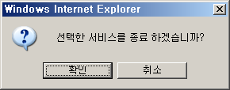 | Running or Running( * )  -> Stop
접속허용 | 제어 기능 지원시 서비스가 open 되어 동작 | Running(Restriction)  -> Running(Open)
접속제한 | 제어 기능 지원시 서버 상태 restriction 변경 | Running(Open)  -> Running(Restriction)
셧다운 | 제어 기능 지원시 서버 상태 closed 변경  ( 실수 방지를 위한 사용자 프롬프트 생성 )  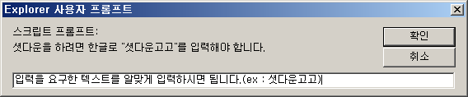 | Running(Open)  -> Running(Closed)

D. 상황판
< 상황판 부분 >

- 상황판은 구분에 체크 되어 있는 서버 및 서비스 전체의 상태를 한 눈
에 알기 쉽도록 만든 부분.
- 코어나 메인 서버의 경우에 분제가 발생하면 코어나 메인 서버의 바
탕이 파란색에서 붉은 색으로 변하며, 알람소리와 SMS 발송.
- 지원이나 유휴 서버의 경우 문제가 발생시 붉은 색으로 변하긴 하지
만 알람 소리와 SMS는 발송 되지 않음.

3. 서버의 상태와 성능 기록 보기

A. 서버 또는 서비스의 상태 변화 기록
- 서버 또는 서비스의 명칭 부분에 있는 표시를 클릭 시 서버 상태 변화 기록 창 생성.
- 모니터링 전용 서버나 서비스에 있어서의 상태 변화 기록은 서버가 동작(Running)되거나 연결 끊김(Disconnected) 변화가 생겼을 경우 기록.
- 제어 기능을 지원하는 서버나 서비스의 경우의 상태 변화 기록은 제어 함에 따라 동작(Running), 연결 끊김(Disconnected) 등의 상태가 모두 기록.

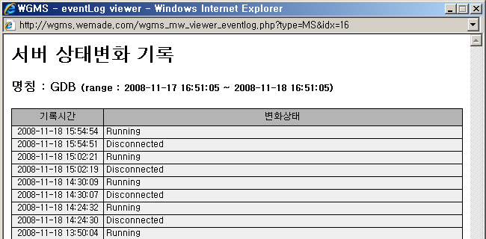
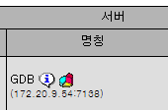

Click!

B. 서버 또는 서비스의 성능기록
- 서버 또는 서비스의 명칭 부분에 있는 표시를 클릭 시 서버 성능 기록 창 생성.
- 서버 또는 서비스의 CPU의 최고 사용량과 평균 사용량, 총 접속자수를 그래프로 표시.
- 서버의 기능에 따라 총 접속자수가 표현 여부는 달라짐.
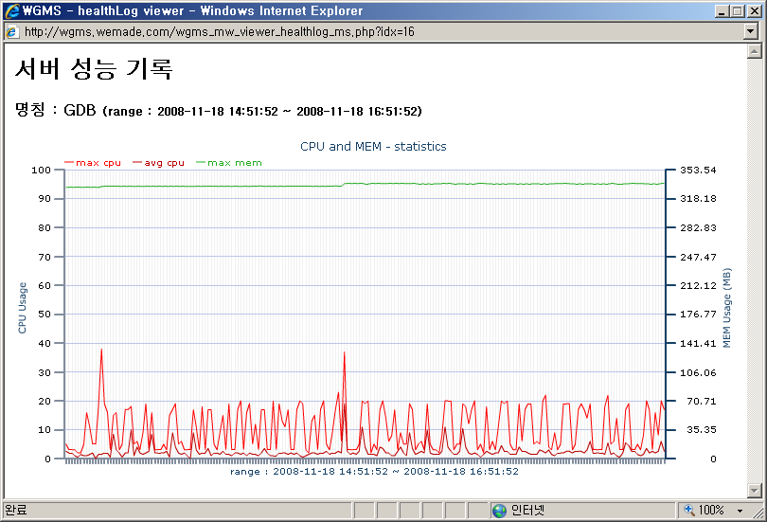

Click!

C. 서비스 제어 명령 기록
- 서비스의 제어 부분의 표시 클릭 시 제어명령 기록 창이 생성.
- 서비스의 제어 명령을 기록 하는 부분으로 제어 명령의 시작과 결과 상태를 보여주며, 각각의 시간도 함께 기록.
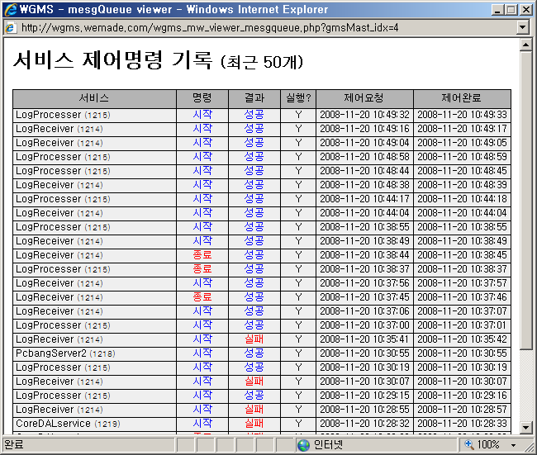
Click!
